FARMAPS
Diseño de un servicio con enfoque ITIL
JUAN DAVID CARDOZO PRADA
CIBERSEGURIDAD Y ETHICAL HACKING

UNIVERSIDAD LIBRE
INGENIERÍA DE SISTEMAS
2026

Farmaps como servicio digital con enfoque ITIL
Farmaps reúne los precios de medicamentos que reportan distintas farmacias de Bogotá. Una persona puede buscar un medicamento, escoger su presentación y comparar precio y cercanía sin crear una cuenta. El manual describe estas funciones y el panel que permite actualizar el catálogo (Cardozo Prada, 2026). Esta propuesta explica cómo organizar su prestación como servicio, con soporte, seguridad y seguimiento de resultados.
Farmaps sirve para consultar y comparar. No vende medicamentos ni garantiza existencias en tiempo real. El usuario debe confirmar la información con la farmacia. La tabla 1 resume la propuesta empresarial.
Tabla 1
Matriz de la propuesta de servicio
Componente | Aplicación en Farmaps
Nombre y sector | Farmaps. Servicio de información comercial sobre medicamentos mediante una aplicación web.
Problema identificado | Dificultad para reunir precios de una misma presentación y ubicar farmacias cercanas en Bogotá. La magnitud de esta necesidad se validará con usuarios.
Tipo de cliente | Personas que comparan precios y cuidadores. Las farmacias participantes serían aliadas y posibles clientes del servicio empresarial.
Propuesta de valor | Consulta sin registro, comparación de la misma presentación y cercanía aproximada en una sola interfaz.
Tipo de mercado | Se propone competir en un océano rojo por la atención del comprador frente a canales de consulta y venta existentes. La diferenciación local se debe validar.
Nivel de innovación | Innovación incremental: integra comparación, presentación farmacéutica y ubicación. No se afirma que sea una solución única.
Sostenibilidad | Consulta gratuita para personas y posible suscripción de farmacias por herramientas de gestión. La viabilidad exige estimar nube, soporte, verificación de datos e ingresos; pagar no alteraría el orden por precio.

Gestión del servicio con enfoque ITIL
La tabla 2 aplica las cinco fases que pide la guía (Universidad Libre, s. f.). Este ciclo procede de versiones anteriores de ITIL y ayuda a organizar el servicio desde su planeación hasta su mejora (Scottish Government, s. f.). Las actividades descritas se proponen para el piloto.
Tabla 2
Fases ITIL y decisiones para el piloto
Fase | Aplicación en el proyecto
Estrategia | Validar la necesidad con usuarios y farmacias. El responsable del servicio define alcance, costos y prioridades, manteniendo la consulta pública gratuita.
Diseño | Usar la aplicación web, Cloud Firestore y acceso administrativo. Definir fuente, fecha y responsable de cada actualización. La distancia es en línea recta; el usuario confirma precio y existencia.
Transición | Probar búsquedas, errores de conexión y permisos en un entorno aislado. Registrar el cambio, respaldar datos, capacitar al administrador y conservar una versión para reversión antes de publicar.
Operación | Proponer un canal de soporte de lunes a viernes, de 8 a. m. a 5 p. m. Registrar incidentes, priorizar caídas y datos alterados y escalar fallas técnicas. El gestor de datos verifica reportes con la farmacia.
Mejora continua | Revisar indicadores y reportes cada mes. Priorizar la vigencia de precios, el consumo de consultas y los obstáculos de uso. Probar los ajustes antes de publicarlos.
El flujo de consulta y la atención propuesta de reportes se representan en la figura 1.
Figura 1
Recorrido del usuario y gestión de reportes
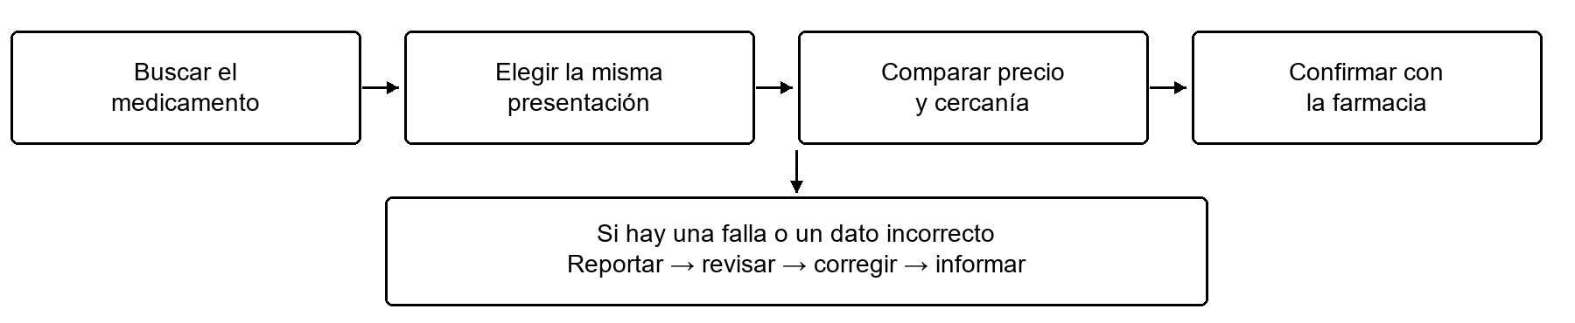
Nota. El canal de reportes se propone como ampliación del servicio.

Seguridad y requerimientos del cliente
Farmaps maneja medicamentos, presentaciones, farmacias, precios, fechas y cuentas administrativas. El punto de referencia se guarda en sessionStorage y las distancias se calculan en el navegador (JuanCardozo05, s. f.). También se debe revisar qué información reciben los servicios externos. No se propone guardar recetas ni historias clínicas.
Se propone un nivel de seguridad alto: una cuenta comprometida permitiría alterar información que el usuario utiliza para decidir dónde comprar. Esta clasificación es inicial y debe validarse. La confidencialidad exige proteger credenciales; la integridad, verificar fuentes y registrar cambios; y la disponibilidad, vigilar el consumo y preparar la recuperación ante fallas.
Las reglas del código permiten modificar el catálogo solo a administradores y validan los datos. Se debe comprobar que estén desplegadas y probar accesos no autorizados en un entorno aislado. Se propone añadir segundo factor, respaldos con pruebas de restauración y revisión de dependencias. Toda prueba de seguridad requiere autorización y datos de prueba.
La empresa se encargaría de los permisos, respaldos, actualizaciones y atención de incidentes. Las farmacias participantes verificarían los datos que entregan. El usuario confirmaría precio y disponibilidad antes de desplazarse y evitaría enviar información clínica al soporte. Los reportes de datos incorrectos se revisarían con la farmacia; los accesos indebidos se escalarían al responsable técnico.

Evaluación y mejora continua
Se proponen tres metas mensuales para el piloto: disponibilidad de al menos 99 %, calculada como minutos disponibles sobre minutos del mes; 90 % de ofertas verificadas en los últimos siete días; y 90 % de reportes con primera respuesta en un día hábil. Son objetivos por validar, no logros del prototipo.

Referencias
Cardozo Prada, J. D. (2026). Farmaps Manual de usuario. GitHub. https://github.com/JuanCardozo05/Farmaps/blob/main/DOCUMENTACI%C3%93N/PARCIAL%203/Manual_Usuario.pdf
JuanCardozo05. (s. f.). Farmaps [Código fuente y documentación]. GitHub. Recuperado el 12 de noviembre de 2026, de https://github.com/JuanCardozo05/Farmaps
Scottish Government. (s. f.). What the service lifecycle is and why it matters. Service Manual. https://servicemanual.gov.scot/use-itil-service-lifecycle
Universidad Libre. (s. f.). Guía de trabajo Diseño de un servicio con enfoque ITIL [Guía de clase]. Facultad de Ingeniería, Programa de Ingeniería de Sistemas.

